1. **PROPOSITO:**

En la empresa donde trabaje se requiere realizar trámites ante juzgados locales para el seguimiento de juicios especiales hipotecarios, ordinarios civiles y mercantiles, los cuales deben ser controlados, fiscalizados y validados, el objetivo del proyecto es establecer consultas que permitan identificar desvíos, retrasos o malas prácticas en la aplicación de dichos gastos.

Marco Temporal: Todos los gastos “depositados” en 2019

Preguntas a Responder 1:

* ¿Qué usuarios tienen más Gastos sin comprobar 2019?

select gastoscarteravalida.usuarioCargo, count(*) as total from gastoscarteravalida

join gastoscarteradepositos on gastoscarteravalida.idValida = gastoscarteradepositos.idValida

WHERE gastoscarteradepositos.fechaDeposito BETWEEN '01/01/2019' and '31/12/2019' and gastoscarteravalida.comprobacion = 'NO'

GROUP BY gastoscarteravalida.usuarioCargo

order by total DESC;

* ¿Qué estados tienen gastos comprobados que no implicaron movimiento procesal en 2019?

select depositados.estado, count(depositados.numcred) as total from depositados

left join movs on movs.numcred is null

group by depositados.estado

order by total desc;

* ¿Cuáles son los montos más altos de gastos autorizados por estado que no fueron comprobados en 2019?

select estado, montoGasto, comprobacion, fechaDeposito, concepto

from depositados

where comprobacion = 'NO'

order by montoGasto desc;

* ¿Qué estados solicitaron gastos de creditos no asignados en 2019?

select depositados.estado, depositados.numcred, asignacion.acreditado from depositados

left join asignacion on asignacion.acreditado is null;

* ¿Qué universo de gastos no comprobados pertenecen a conceptos que no generan comprobante fiscal?

select idValida, comprobacion, tipoGasto, concepto

from depositados

where comprobacion = "NO" and tipoGasto <> "COMPROBABLE FISCALMENTE";

* Preguntas a Responder 2:
* ¿Cuál es el monto de gastos depositados por mes en 2019?

select month(fechaDeposito) as mes, sum(montoDeposito) from depositados

group by mes;

* ¿Qué estado tiene la mayor cantidad de conceptos de gastos autorizados en todo 2019?

select estado, sum(montoDeposito) as total from depositados

group by estado

order by total desc

limit 1;

* ¿Cuál es el monto menor solicitado en 2019?

select estado, concepto, montoDeposito from depositados

order by montoDeposito asc

limit 1;

* ¿Cuáles son los cinco conceptos de gasto se repite más veces en 2019?

select concepto, count(concepto) as cantidad from depositados

group by concepto

order by cantidad desc

limit 5;

* ¿Cuáles son los cinco conceptos de gastos más rechazados en 2019?

select concepto, validacion, count(validacion) as cantidad from depositados

where validacion = "RECHAZADO"

group by concepto

order by cantidad desc

limit 10;

* Preguntas a Responder 3:
* ¿Qué conceptos de gastos autorizados en 2019 se relacionan con “CLG” (Certificado de Libertad de Gravamen?

select concepto, tipoGasto from depositados

where concepto like '%CLG%'

group by concepto;

* ¿Cuál es el concepto a la fecha que cuenta con más comprobantes? (Cualquier Año)

select idValidaA, count(idValidaA) as cuenta from gastoscarteraarchivos

where (select idValida from depositados where gastoscarteraarchivos.idValidaA = depositados.idValida)

group by idValidaA

order by cuenta desc

limit 1;

* ¿Qué conceptos y de que tipo se autorizaron en 2019?
* select distinct(concepto), tipoGasto
* from depositados

order by concepto asc;

* ¿Hay gastos depositados en 2019 que fueron rechazados por los revisores?

select validacion, fechaDeposito, concepto from depositados

where validacion = "RECHAZADO";

* ¿Qué conceptos depositados en 2019 fueron por un concepto menor o igual a 1000?

select concepto, tipoGasto, montoGasto from depositados

where montoGasto <= 1000

group by concepto

order by concepto asc, montoGasto asc;

1. **ALCANCE**

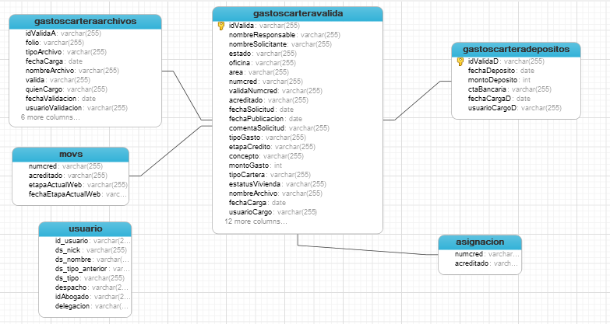

1. **TERMINOS Y DEFINICIONES**

**Gastos Depositados: gastoscarteravalida.id_valida coincide en gastoscarteradeposito.idvalida**

**Gasto comprobado**: gastoscarteravalida.comprobacion = “SI”

**Gasto no comprobado o comprobación parcial**: gastoscarteravalida.comprobacion IN (“NO”,PARCIAL,Null)

**Crédito Asignado:** gastoscarteravalida.numcred sin coincidencia en asignacion.numcred

**Creditos que no generan comprobante fiscal:** gastoscarteravalida.tipogasto = “NO COMPROBABLE FISCALMENTE”

1. **EXCEPCIONES**

Este proyecto se realizó utilizando tablas de un sistema preexistente y que no se limita a las tablas que utilizamos para este proyecto, razón por la cual en el caso de las relaciones para la tabla **usuario** no se aplicó una relación ya que en la tabla usuarios existen registros que no corresponden con los usuarios presentes en las demás tablas lo que genera el error 1542 al tratar de crear la relación.

|  |  |  |  |  |
| --- | --- | --- | --- | --- |
| ***Código*** | ***Nombre del documento*** | | ***Edición*** | ***Fecha de Edición*** |
| DA-PROYECT-01 | **Control de Gastos de operación** | | 0 | 04/12/2020 |
| ***Elabora*** | | ***Revisa*** | | ***Aprueba*** |
| **Dueño de proceso** | |  | | **Dirección General** |

|  |  |  |  |
| --- | --- | --- | --- |
| **CONTROL DE CAMBIOS** | | | |
| **Edición** | **Fecha** | **Apartado(s)** | **Descripción de los cambios** |
|  |  |  |  |
|  |  |  |  |
|  |  |  |  |

|  |  |  |  |
| --- | --- | --- | --- |
| **CONTROL DE ANEXOS** | | | |
| **Código** | **Nombre** | **Edición** | **Descripción del cambio** |
|  |  |  |  |
|  |  |  |  |
|  |  |  |  |